Nougat glacé
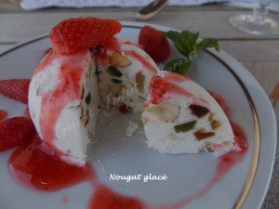 Pour 14 nougats glacés
- 180 g d'un mélange de fruits confits en petits dés
- 50 g d'amandes
- 50 g de noisettes
- 40 g de pistaches
- 400 g de crème liquide entière
- 4 blancs d'œufs
- 120 g de sucre en poudre + 40 g d'eau
- 3 feuilles de gélatine (3 x 2g)
14 empreintes ½ sphère de 8 cm de diamètre (1)
Étaler les amandes et les noisettes sur une plaque et les faire griller pendant quelques minutes au four à 200°C. Laisser refroidir avant de les concasser avec les pistaches et de mélanger les fruits confits et les fruits secs.
Monter la crème en chantilly et réserver au réfrigérateur.
Mettre la gélatine à ramollir dans de l'eau froide.
Mettre le sucre et l'eau dans une petite casserole et porter à ébullition.
Baisser le feu et laisser frémir pendant quelques minutes (118°C) jusqu'à ce que les bulles soient très serrées.
Pendant la cuisson du sucre, commencer à fouetter les blancs d'œufs en neige. Verser alors le sirop sur les blancs tout en continuant à fouetter.
Essorer la gélatine, la mettre dans un petit bol et la passer 2 secondes au micro-ondes pour la liquéfier. La mélanger rapidement à la meringue en fouettant.
Incorporer la crème en chantilly à la meringue en soulevant la masse à la spatule.
Ajouter le mélange de fruits et remuer délicatement pour bien les répartir.
Répartir la préparation dans les empreintes. Déposer le tout au congélateur pendant au-moins 12 heures.

